**К юбилею Великой Победы - Акция «Дорога памяти».**

По инициативе руководителя общественной приемной Губернатора в Павловском районе к 80-летию Победы в Великой Отечественной войне проводится акция «Дорога памяти». Старт был дан в День Героев Отечества.

В ходе акции организуются поездки совместно с ветеранами по памятным местам района: военным захоронениям времен Великой Отечественной войны, воинским мемориалам. Ветераны знакомятся с историей родных мест, историей воинского захоронения, встречаются с жителями села, посещают школьные музеи, выявляются проблемы села.

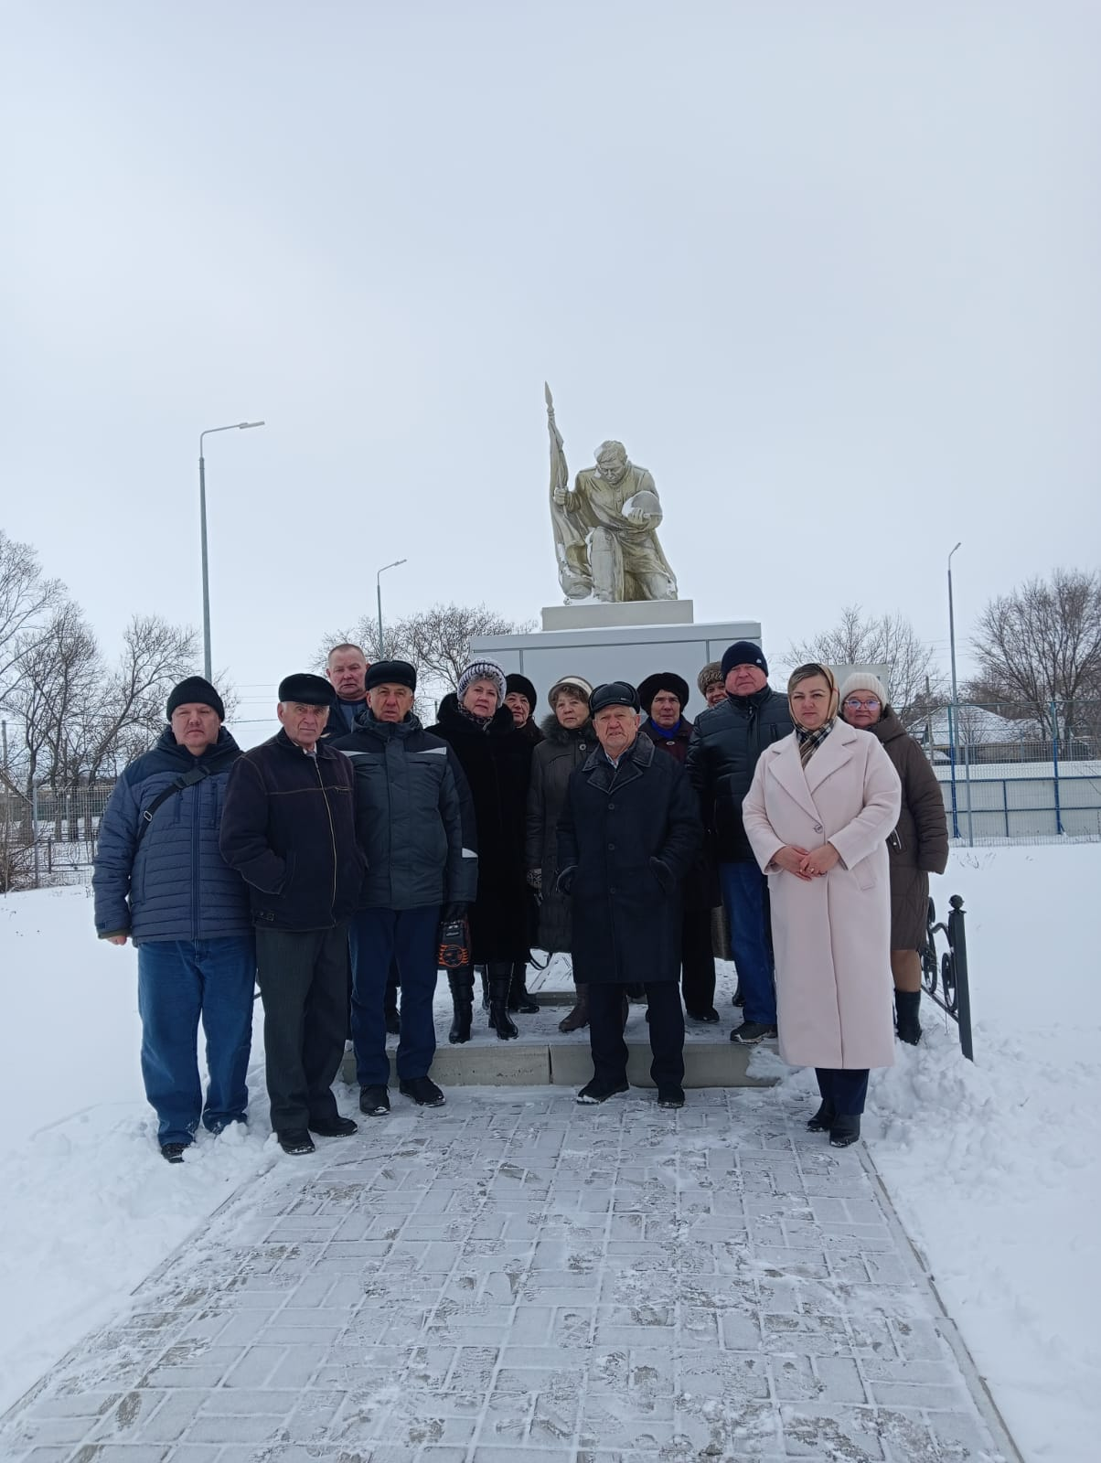

Куда б ни шел, ни ехал ты,

Ты здесь остановись,

Могиле этой дорогой всем сердцем поклонись…

Уже посещены захоронения и мемориалы в селах Лосево, Александровка Донская, Петровка, Михайловка. Впереди еще длинный маршрут, финиш – в канун Великого праздника. Ход акции освещается в районной газете и социальных сетях.

